**如何通過驅動精靈更新Android手機驅動**

步驟1：更新Chrome瀏覽器。訪問https://cocorobo.hk/download

或https://www.google.cn/chrome/index.html，下載並安裝推薦的Chrome瀏覽器。

步驟2：前往驅動精靈官網。訪問https://www.drivergenius.com/，下載並安裝網卡版驅動精靈。另外，你也可以使用http://file.drivergenius.com/DGSetup_Home_KZ.exe下載。

步驟3：連接設備。確保可可派通過數據線與電腦連接。。

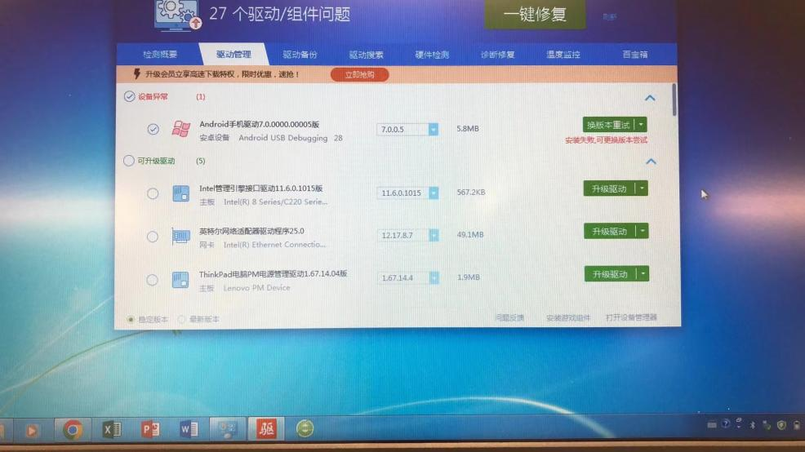

步驟4：運行驅動精靈並檢索待更新驅動。安裝後運行驅動精靈，在“立即檢索”前，確保設備與電腦相連，這樣才能在驅動精靈檢索到待更新的Android手機驅動。運行立即檢索後，可能會發現有多個驅動需要更新，只需要更新上面的第一個Android手機驅動就可以了。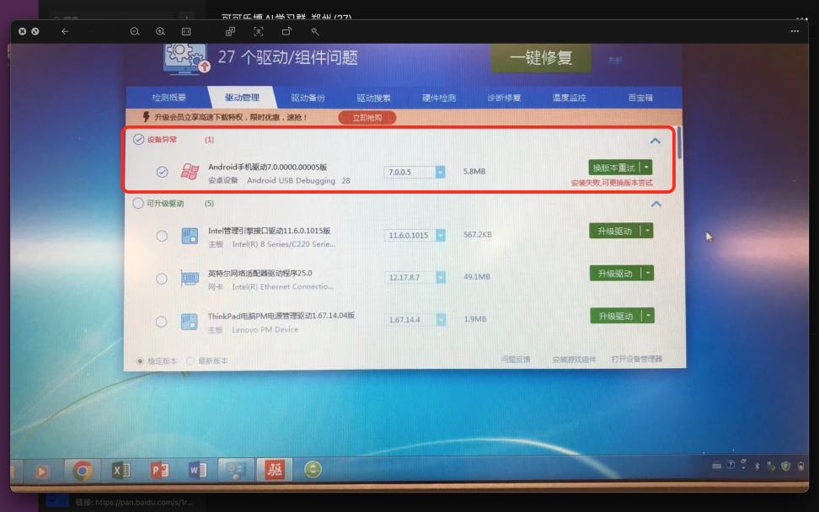

提示：如果出現"安裝失敗、可更換版本嘗試"的報錯，請忽略。CocoBlockly Pi所需要安裝的ADB Driver已完成更新。重新登錄CocoBlockly Pi，硬件可以正常連接。如果您有任何問題或意見，請隨時聯繫我。